Offene Fragen (Fachpraktiker*innen)
„Formvorschriften, Anfechtbarkeit und Nichtigkeit“

Aufgabe: Bitte beantworten Sie die nachfolgenden Fragen mit Hilfe der Wortwolke:

- In welchen Formen können Rechtsgeschäfte abgeschlossen werden?
___________________________________
___________________________________
___________________________________
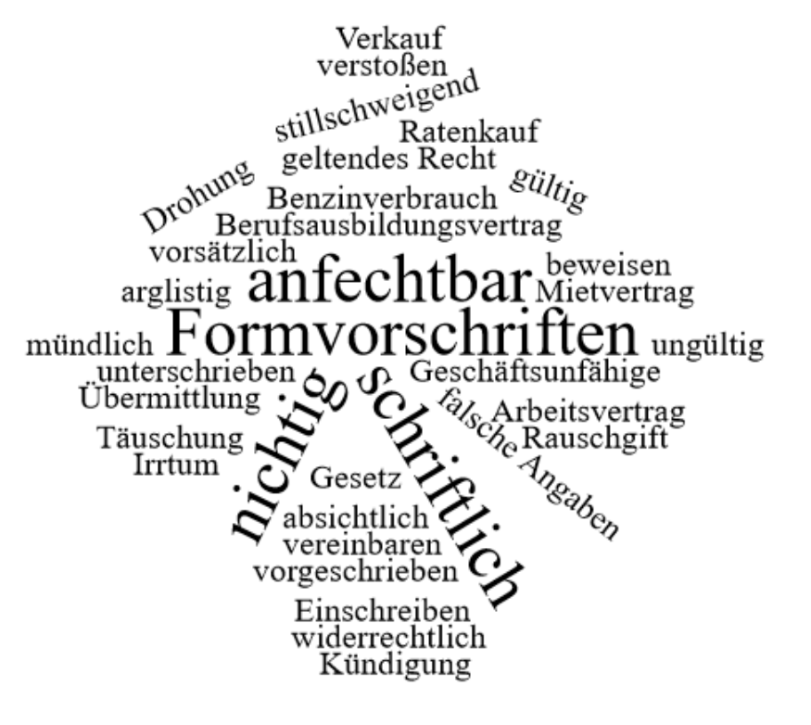
- Warum sollte man manchen Rechtgeschäfte schriftlich abschließen?
___________________________________
___________________________________
___________________________________
___________________________________
___________________________________
- Welche Versandart der Post sollte man bei der Zusendung von Vertragsdokumenten wählen?
___________________________________________________________________________
- Nennen Sie bitte mindestens drei Rechtsgeschäfte, die schriftlich abgeschlossen werden müssen:
___________________________________________________________________________
______________________________________________________________________________________________________________________________________________________
___________________________________________________________________________
- Was bedeutet der Begriff „nichtig“?
___________________________________________________________________________
______________________________________________________________________________________________________________________________________________________
- Nennen Sie drei Beispiele, bei denen die Rechtsgeschäfte nichtig sind.
___________________________________________________________________________
______________________________________________________________________________________________________________________________________________________
___________________________________________________________________________
- Was bedeutet der Begriff „anfechtbar“?
___________________________________________________________________________
______________________________________________________________________________________________________________________________________________________
___________________________________________________________________________
- Nennen Sie mindestens drei Beispiele, bei denen Rechtsgeschäfte anfechtbar sind.
___________________________________________________________________________
______________________________________________________________________________________________________________________________________________________
______________________________________________________________________________________________________________________________________________________
___________________________________________________________________________

